Redis’i Windows işletim sistemine kurabilmek için birçok yöntem mevcuttur. Ben 2 yöntemden de bahsedeceğim.

1. İlk yöntem basit olan yöntem projenin içinde yeralan “Redis-x64-3.0.504” dosyasının içinde “redis-server.exe” yi çalıştırarak kurulumu gerçekleştirebiliriz. Redis-cli.exe ilede redis’in komut satırı arayüzü çalıştırıp redisi kullanabiliriz. 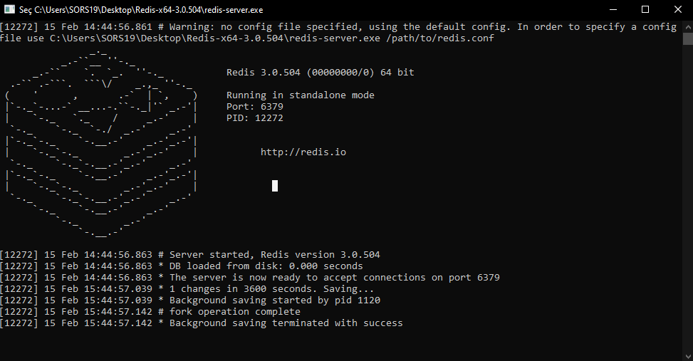

Bu işlemden sonra 6379 portunda Redis server ayağa kaldırılmıştır.

* 1. Örnek olarak “set key value”, set Test “Hello-world”. Rediste Test key’ine “Hello-world” value’sunu set etmiş oluruz.
  2. “get Test” komutu ile value’yu getirmiş oluruz.

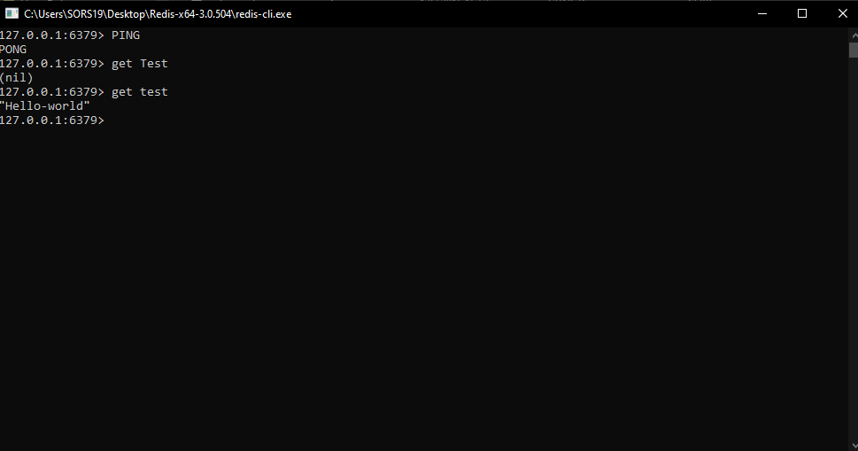

CLI üzerinden ‘PING’ değerini yazıp enter’a bastığınızda ‘PONG’ karşılığını alıyorsanız herşey yolunda demektir.

RDM(Redis Desktop Manager):Redis üzerinde tutulan key-value değerlerine ulaşmamızı ve modifiye etmemizi sağlayan kullanışlı, basit ve etkili bir arayüzdür.

Redis Desktop Manager’ı indirebilmek için [redisdesktop.com](https://redisdesktop.com/) adresine üye olarak 14 günlük deneme sürümünü edinebilirsiniz.

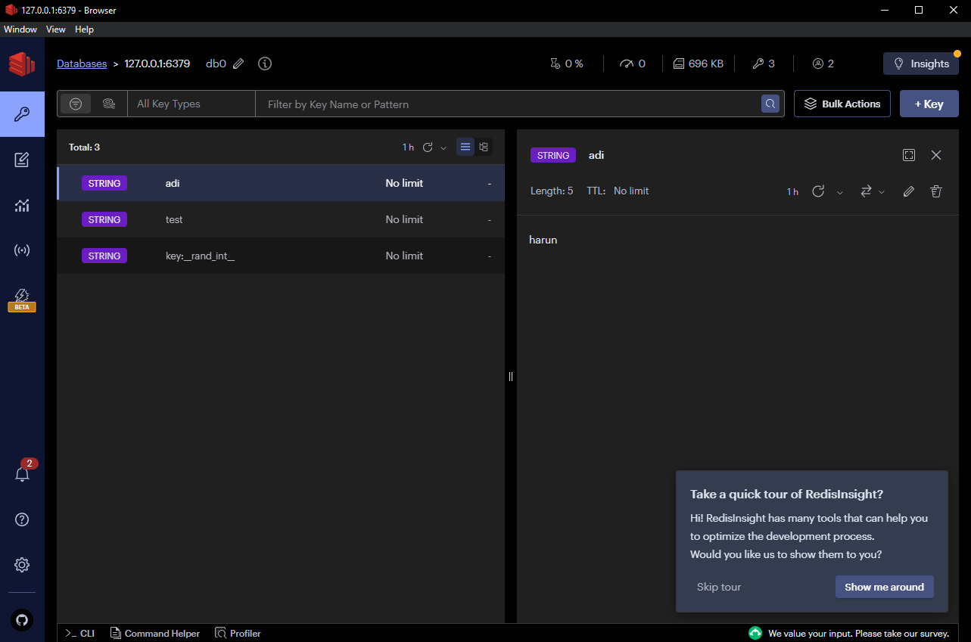

1. Yöntem olan third party olan Chocolatey Paket Yöneticisini kullanacağız. Buradanda anlaşılacağı üzere Chocolatey, Windows için paket yöneticisi olan bir uygulamadır.

Chocolatey Kurulumu

Windows işletim sistemine Chocolatey’i yükleyebilmek için [chocolatey.org/install](https://chocolatey.org/install) adresindeki talimatların uygulanması yeterlidir.

Bunun için aşağıdaki yönergeleri sırasıyla uygulayınız;

1. Powershell’i yönetici olarak açınız.

[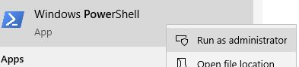](https://www.gencayyildiz.com/blog/wp-content/uploads/2020/04/Redis-Yaz%C4%B1-Serisi-7-Chocolatey-%C4%B0le-Windowsa-Redis-Kurulumu.jpg)

2. **Get-ExecutionPolicy** kodunu çalıştırın.

[Redis Yazı Serisi 7 - Chocolatey İle Windows'a Redis Kurulumu](https://www.gencayyildiz.com/blog/wp-content/uploads/2020/04/Redis-Yaz%C4%B1-Serisi-7-Chocolatey-%C4%B0le-Windowsa-Redis-Kurulumu-1.jpg)

Eğer ki ‘Restricted’ sonucunu alıyorsanız **Set-ExecutionPolicy AllSigned** veya **Set-ExecutionPolicy Bypass -Scope Process** kodunu çalıştırınız.

[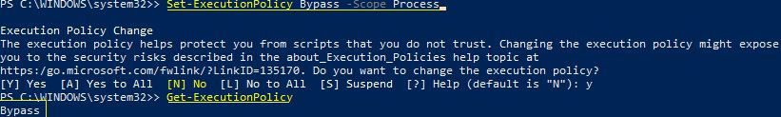](https://www.gencayyildiz.com/blog/wp-content/uploads/2020/04/Redis-Yaz%C4%B1-Serisi-7-Chocolatey-%C4%B0le-Windowsa-Redis-Kurulumu-2.jpg)

Bu komutlar neticesinde tekrar Get-ExecutionPolicy’i çalıştırdığınızda ‘Bypass’ ya da ‘AllSigned’ sonucunu alıyorsanız bu adımdaki işleminiz başarılı bir şekilde tamamlanmıştır.

3. **Set-ExecutionPolicy Bypass -Scope Process -Force; [System.Net.ServicePointManager]::SecurityProtocol = [System.Net.ServicePointManager]::SecurityProtocol -bor 3072; iex ((New-Object System.Net.WebClient).DownloadString('https://chocolatey.org/install.ps1'))** kodunu çalıştırınız.

[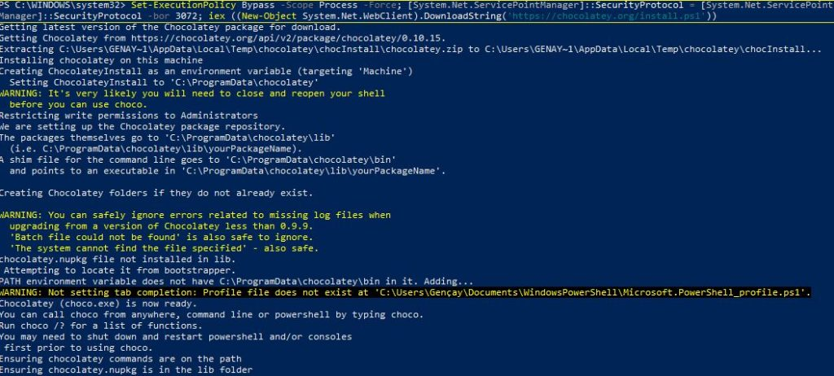](https://www.gencayyildiz.com/blog/wp-content/uploads/2020/04/Redis-Yaz%C4%B1-Serisi-7-Chocolatey-%C4%B0le-Windowsa-Redis-Kurulumu-3.jpg)

Bu işlemlet neticesinde Chocolatey paket yöneticisini yüklemiş bulunmaktayız.

### Chocolatey İle Windows’a Redis Kurulumu

Şimdi sıra Redis’i kurmaya geldi. Bunun için [chocolatey.org/packages/redis-64](https://chocolatey.org/packages/redis-64) adresinden edindiğimiz **choco install redis-64** kodu powershell’de çalıştırarak Redis’i yükleyebilirsiniz.

[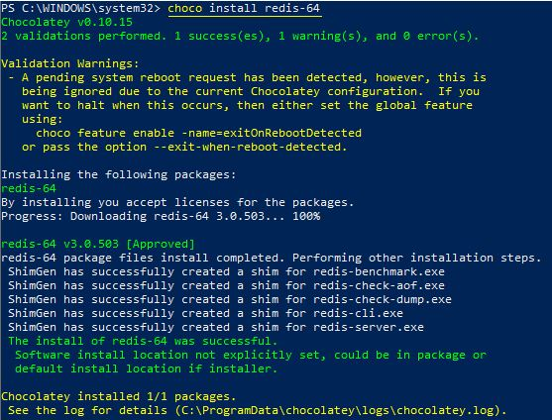](https://www.gencayyildiz.com/blog/wp-content/uploads/2020/04/Redis-Yaz%C4%B1-Serisi-7-Chocolatey-%C4%B0le-Windowsa-Redis-Kurulumu-4.jpg)

### Test Edelim

[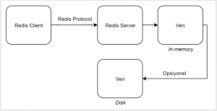](https://www.gencayyildiz.com/blog/wp-content/uploads/2020/04/Redis-Yaz%C4%B1-Serisi-7-Chocolatey-%C4%B0le-Windowsa-Redis-Kurulumu.png)

Yandaki görüntüde de görüldüğü üzere Redis server’a isteklerde bulunabilmek için bir client’a ihtiyacımız vardır. Client’ın kullanılabilmesi için ise öncelikle Redis server’ın ayağa kaldırılması gerekmektedir. Bunun için **redis-server** komutunu vermeniz yeterlidir.

[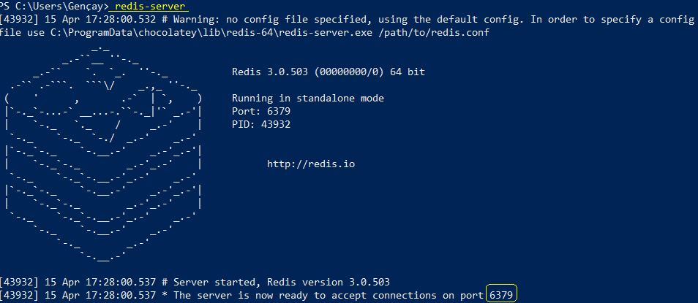](https://www.gencayyildiz.com/blog/wp-content/uploads/2020/04/Redis-Yaz%C4%B1-Serisi-7-Chocolatey-%C4%B0le-Windowsa-Redis-Kurulumu-5.jpg)

Bu işlemden sonra 6379 portunda Redis server ayağa kaldırılmıştır.

Şimdi sıra client’ı ayağa kaldırmakta. Bunun içinde **redis-cli** komutunu verip o anda 6379 portundaki Redis sunucusuna aşağıdaki gibi bağlanılabilmektedir.

[Redis Yazı Serisi 7 - Chocolatey İle Windows'a Redis Kurulumu](https://www.gencayyildiz.com/blog/wp-content/uploads/2020/04/Redis-Yaz%C4%B1-Serisi-7-Chocolatey-%C4%B0le-Windowsa-Redis-Kurulumu-6.jpg)

CLI üzerinden ‘PING’ değerini yazıp enter’a bastığınızda ‘PONG’ karşılığını alıyorsanız herşey yolunda demektir.

Faydalandığım makaleler:(Detaylı olarak anlatım mevcut.)

<https://www.gencayyildiz.com/blog/redis-yazi-dizisi/>

<https://medium.com/multinetinventiv/net-core-ile-redis-distributed-caching-kullan%C4%B1m%C4%B1-92f84bbddfb0>